TRƯỜNG ĐẠI HỌC VĂN LANG

**KHOA CÔNG NGHỆ THÔNG TIN**



**BÁO CÁO ĐỒ ÁN MÔN HỌC HK241**

**LẬP TRÌNH PYTHON NÂNG CAO (71ITSE31003)**

***Đề tài:***

**XÂY ỨNG DỤNG QUẢN LÝ NHÀ SÁCH THESKY DỰA TRÊN GUI, WED**

**GVHD: HUỲNH THÁI HỌC**

**Sinh viên thực hiện:**

**Nguyễn Công Huy - 2274802010310**

TP. Hồ Chí Minh – năm 2024

Nội dung

**LỜI CẢM ƠN** 3

**CHƯƠNG 1: MỞ ĐẦU** 3

**1.** **Giới thiệu tổng quan:** 3

**2.** **Kiến thức nền tảng:** 4

**2.1.** **OOP (Lập trình Hướng Đối Tượng):** 4

**2.2.** **GUI (Giao Diện Người Dùng)** 4

**2.3.** **Flask:** 5

**2.4.** **Database PostgreSQL:** 6

**CHƯƠNG 2: THỰC TRẠNG CỦA ĐỀ TÀI** 6

**1.** **Nhu cầu vấn đề và mục tiêu:** 6

**1.1.** **Nhu cầu** 6

**1.2.** **Vấn đề hiện tại:** 6

**1.3.** **Mục tiêu của Hệ thống** 7

**2.** **Mô tả hệ thống**: 7

**2.1.** **Giới thiệu tổng quan Ứng dụng tính toán đơn giản:** 7

**2.2.** **Application quản lý nhà sách sky**: 9

**2.3.** **Web quản lý nhà sách sky**: 10

**CHƯƠNG 3: DEMO** 11

# **LỜI CẢM ƠN**

Để hoàn thành đồ án này, em xin gửi lời cảm ơn đến các Quý Thầy cô Khoa Công Nghệ Thông Tin, Trường đại học Văn Lang đã tạo cơ hội cho em được học tập, rèn luyện và tích lũy kiến thức, kỹ năng để thực hiện đồ án.

Đặc biệt, em xin gửi lời cảm ơn đến Giảng viên hướng dẫn Thầy Huỳnh Thái Học đã tận tình chỉ dẫn, theo dõi và đưa ra những lời khuyên bổ ích giúp em giải quyết được các vấn đề gặp phải trong quá trình nghiên cứu và hoàn thành đề tài một cách tốt nhất.

Do kiến thức của bản thân còn hạn chế và thiếu kinh nghiệm thực tiễn nên nội dung đồ án khó tránh những thiếu sót. Em rất mong nhận sự góp ý, chỉ dạy thêm từ Quý Thầy cô.

Cuối cùng, em xin chúc Quý Thầy luôn thật nhiều sức khỏe và đạt được nhiều thành công trong công việc.

Xin chân thành cảm ơn.

*TP.Hồ Chí Minh, ngày 5 tháng 11 năm 2024*

# **CHƯƠNG 1: MỞ ĐẦU**

## **Giới thiệu tổng quan:**

Dự án này nhằm xây dựng một hệ thống quản lý nhà sách đơn giản, sử dụng các thư viện Python như GUI và Flask. Mục tiêu của hệ thống là hỗ trợ nhân viên thực hiện các thao tác quản lý như nhập hàng, sửa, xóa thông tin sách, đồng thời cho phép khách hàng xem lại các sách mà họ đã mua. Hệ thống này không chỉ giúp tối ưu quy trình làm việc trong nhà sách mà còn nâng cao trải nghiệm người dùng, tạo ra một môi trường quản lý tiện lợi và hiệu quả.

## **Kiến thức nền tảng:**

### **OOP (Lập trình Hướng Đối Tượng):**

**Lập trình hướng đối tượng (OOP)** là một kỹ thuật lập trình cho phép lập trình viên tạo ra các đối tượng trong code trừu tượng hóa các đối tượng.

OOP sử dụng khái niệm về các đối tượng và các lớp. Một lớp học có thể được coi là một "bản thiết kế" cho các đối tượng. Chúng có thể có các thuộc tính riêng (đặc điểm mà chúng sở hữu) và phương thức (hành động chúng thực hiện).

**Đối tượng** là những sự vật, sự việc mà nó có những tính chất, đặc tính, hành động giống nhau và ta gom góp lại thành đối tượng giống trong thực tế cuộc sống. Khi lập trình OOP, chúng ta sẽ định nghĩa các lớp (class) để gom (mô hình) các đối tượng thực tế.

**Đối tượng**

Một đối tượng bao gồm 2 thông tin: **thuộc tính** và **phương thức**.

* **Thuộc tính**chính là những thông tin, đặc điểm của đối tượng. Ví dụ: con người có các đặc tính như mắt, mũi, tay, chân…
* **Phương thức**là những thao tác, hành động mà đối tượng đó có thể thực hiện. Ví dụ: một người sẽ có thể thực hiện hành động nói, đi, ăn, uống, . . .

### **GUI (Giao Diện Người Dùng)**

**Vai trò của GUI trong ứng dụng**

Giao diện người dùng đồ họa (GUI) đóng vai trò quan trọng trong việc tạo ra sự thân thiện và dễ sử dụng cho ứng dụng. GUI giúp người dùng thực hiện các thao tác một cách trực quan, thông qua các thành phần như nút bấm, biểu mẫu, và danh sách lựa chọn, thay vì phải nhập lệnh hoặc làm việc qua giao diện dòng lệnh khó sử dụng. Đối với ứng dụng quản lý nhà sách, GUI giúp nhân viên dễ dàng nhập hàng, chỉnh sửa và xóa sách; còn khách hàng có thể xem danh sách các sách đã mua một cách thuận tiện.

**Các thư viện Python hỗ trợ xây dựng GUI**

Python cung cấp nhiều thư viện mạnh mẽ để xây dựng giao diện người dùng, nổi bật trong đó là:

* **Tkinter**: Đây là thư viện GUI tích hợp sẵn trong Python, dễ học và triển khai cho các ứng dụng đơn giản. Tkinter cung cấp các thành phần giao diện cơ bản như nút bấm, hộp văn bản, và khung cuộn, phù hợp cho những ứng dụng nhỏ và vừa.
* **PyQt**: Là một thư viện GUI mạnh mẽ và linh hoạt, PyQt cung cấp nhiều tính năng nâng cao hơn, có khả năng tạo ra giao diện phức tạp, đẹp mắt và chuyên nghiệp. PyQt thích hợp cho các ứng dụng yêu cầu nhiều tính năng phức tạp và giao diện đẹp mắt.

Việc sử dụng GUI giúp cải thiện trải nghiệm người dùng và làm cho ứng dụng trở nên thân thiện hơn, đặc biệt đối với các nhân viên và khách hàng của nhà sách.

### **Flask:**

Flask là một framework nhẹ và linh hoạt được phát triển bằng Python, thường được sử dụng để xây dựng các ứng dụng web đơn giản và nhanh chóng. Flask hỗ trợ phát triển các ứng dụng web với cấu trúc rõ ràng, dễ bảo trì mà không đòi hỏi cấu hình phức tạp. Với thiết kế tối giản, Flask cho phép lập trình viên tự do tùy chỉnh và mở rộng các tính năng theo nhu cầu của ứng dụng.

Flask phù hợp cho các dự án vừa và nhỏ, đặc biệt khi cần một ứng dụng web quản lý đơn giản mà vẫn hiệu quả. Trong dự án quản lý nhà sách, Flask được sử dụng để tạo ra một trang web quản lý, giúp khách hàng và nhân viên có thể truy cập từ xa, thực hiện các thao tác quản lý sách và xem thông tin mua hàng.

### **Database PostgreSQL:**

PostgreSQL là một hệ quản trị cơ sở dữ liệu quan hệ mã nguồn mở, mạnh mẽ và an toàn, được sử dụng rộng rãi trong các ứng dụng yêu cầu xử lý dữ liệu phức tạp và có tính nhất quán cao. Với khả năng hỗ trợ các tính năng nâng cao như giao dịch (transactions), bảo mật, và tích hợp tốt với nhiều ngôn ngữ lập trình, PostgreSQL là lựa chọn lý tưởng cho các hệ thống quản lý dữ liệu quan trọng.

Trong dự án quản lý nhà sách, PostgreSQL được dùng để lưu trữ các thông tin liên quan đến sách, khách hàng, và các giao dịch mua bán. Hệ quản trị này đảm bảo rằng dữ liệu luôn được lưu trữ một cách an toàn, nhất quán và có thể truy cập nhanh chóng, giúp hỗ trợ nhân viên trong việc quản lý kho sách và khách hàng hiệu quả.

# **CHƯƠNG 2: THỰC TRẠNG CỦA ĐỀ TÀI**

## **Nhu cầu vấn đề và mục tiêu:**

### **Nhu cầu**

Nhà Sách Sky, như nhiều cửa hàng sách khác, cần một hệ thống quản lý hiệu quả để tổ chức thông tin về hàng hóa, khách hàng và các giao dịch mua bán. Hệ thống này giúp tối ưu hóa quy trình làm việc, từ việc nhập và cập nhật kho sách cho đến theo dõi các giao dịch bán hàng và chăm sóc khách hàng. Với sự phát triển của công nghệ và nhu cầu quản lý ngày càng cao, Nhà Sách Sky mong muốn chuyển từ quản lý thủ công sang một hệ thống kỹ thuật số nhằm tiết kiệm thời gian, giảm sai sót và cung cấp trải nghiệm tốt hơn cho khách hàng.

* 1. **Vấn đề hiện tại:**

1. **Quản lý sách thủ công**: Việc ghi chép, cập nhật thông tin sách trên giấy tờ hoặc các bảng tính đơn giản dễ dẫn đến sai sót, nhầm lẫn trong việc cập nhật tồn kho và giá cả.
2. **Theo dõi lịch sử mua hàng khó khăn**: Khách hàng không thể kiểm tra các giao dịch trước đây của mình, và nhân viên khó khăn trong việc hỗ trợ khách hàng khi cần tra cứu lịch sử mua hàng.
3. **Quản lý thông tin khách hàng và giao dịch không hiệu quả**: Không có hệ thống để lưu trữ và quản lý thông tin khách hàng, làm cho việc chăm sóc khách hàng trở nên kém hiệu quả.
4. **Khó khăn trong việc thống kê và báo cáo**: Thiếu một hệ thống quản lý số liệu khiến Nhà Sách gặp khó khăn trong việc tổng hợp và phân tích dữ liệu bán hàng, tồn kho, và các báo cáo định kỳ.
   1. **Mục tiêu của Hệ thống**

Hệ thống quản lý Nhà Sách Sky được thiết kế nhằm:

* Giúp nhân viên nhập hàng, cập nhật thông tin sách, và xử lý các giao dịch nhanh chóng, chính xác.
* Hỗ trợ khách hàng có thể xem lại các sách đã mua, giúp cải thiện trải nghiệm mua sắm.
* Đảm bảo dữ liệu được lưu trữ an toàn và có thể truy cập dễ dàng, hỗ trợ công tác quản lý và báo cáo hiệu quả.

Nhờ đó, Nhà Sách Sky có thể quản lý hàng hóa và chăm sóc khách hàng một cách chuyên nghiệp hơn, đáp ứng nhu cầu phát triển bền vững trong tương lai.

1. **Mô tả hệ thống**:
   1. **Giới thiệu tổng quan Ứng dụng tính toán đơn giản:**

**Công dụng của Ứng dụng**

Ứng dụng này được thiết kế để giúp người dùng thực hiện hai chức năng tính toán chính:

1. **Giải phương trình bậc 1 và bậc 2** - người dùng có thể nhập các hệ số của phương trình và nhận kết quả là nghiệm của phương trình.
2. **Kiểm tra số nguyên tố** - người dùng có thể nhập một số và ứng dụng sẽ kiểm tra xem số đó có phải là số nguyên tố hay không.

**Cách thức hoạt động của ứng dụng**

1. **Giao diện người dùng (GUI)**:
   * Ứng dụng sử dụng thư viện Tkinter của Python để tạo giao diện đồ họa.
   * Các chức năng tính toán được chia thành hai tab:
     + **Tab "Phương trình"**: Cho phép người dùng nhập các hệ số aaa, bbb, ccc của phương trình và chọn loại phương trình (bậc 1 hoặc bậc 2) để giải.
     + **Tab "Số Nguyên Tố"**: Cho phép người dùng nhập một số nguyên và kiểm tra xem số đó có phải là số nguyên tố không.
2. **Chức năng giải phương trình**:
   * Người dùng nhập các hệ số aaa, bbb, ccc vào các ô nhập liệu tương ứng.
   * Khi chọn loại phương trình (bậc 1 hoặc bậc 2) từ Listbox, ứng dụng sẽ gọi hàm tương ứng để giải phương trình.
     + **Phương trình bậc 1**: Gọi hàm giai_phuong_trinh_bac_1() của lớp Giai_Phuong_Trinh, giải phương trình dạng ax+b=0ax + b = 0ax+b=0.
     + **Phương trình bậc 2**: Gọi hàm giai_phuong_trinh_bac_2() của lớp Giai_Phuong_Trinh, giải phương trình dạng ax2+bx+c=0ax^2 + bx + c = 0ax2+bx+c=0.
   * Kết quả nghiệm sẽ hiển thị trong ô kết quả ngay dưới phần nhập liệu.
3. **Chức năng kiểm tra số nguyên tố**:
   * Người dùng nhập một số nguyên vào ô nhập liệu trong tab "Số Nguyên Tố".
   * Khi bấm nút "Kiểm tra", ứng dụng sẽ gọi hàm kiem_tra_so_nguyen_to() của lớp KT_SNT.
   * Hàm này sẽ kiểm tra xem số nhập vào có phải là số nguyên tố không và hiển thị kết quả trong ô kết quả.
4. **Các tiện ích bổ sung**:
   * **Menu File**: Cho phép người dùng chọn "New" để làm mới các ô nhập liệu hoặc chọn "Exit" để thoát ứng dụng.
   * **Menu Help**: Chứa thông tin hướng dẫn về ứng dụng.

### **Application quản lý nhà sách sky**:

**Quản lý thông tin sách**:

**Thêm sách mới**: Nhân viên có thể nhập các thông tin sách mới, như tên sách, tác giả, giá, và nhà xuất bản, và thêm vào kho.

**Sửa thông tin sách**: Cho phép cập nhật các thông tin sách như tên và giá dựa trên ID sách.

**Xóa sách**: Nhân viên có thể xóa thông tin sách khỏi cơ sở dữ liệu dựa trên ID.

**Quản lý kho hàng**:

**Nhập kho hàng**: Nhân viên có thể nhập số lượng sách mới vào kho và ghi lại các chi tiết liên quan như tên kho và địa chỉ kho.

**Xem kho hàng**: Có chức năng xem toàn bộ kho hàng hoặc xem chi tiết theo sản phẩm, với tùy chọn sắp xếp và gộp nhóm theo sản phẩm.

**Quản lý bán hàng và hóa đơn**:

**Ghi nhận bán hàng**: Khi có giao dịch bán hàng, nhân viên có thể ghi lại số lượng sách đã bán và thông tin khách hàng, và tự động tạo hóa đơn cho giao dịch này.

**Xem lịch sử mua hàng**: Khách hàng có thể xem lại lịch sử các sách đã mua, bao gồm các thông tin như tên sách, số lượng, tổng tiền, và ngày mua.

**Quản lý khách hàng**:

**Đăng ký tài khoản**: Khách hàng mới có thể đăng ký tài khoản với thông tin tên người dùng và số điện thoại.

**Đăng nhập**: Hỗ trợ đăng nhập cho cả khách hàng và nhân viên. Dựa vào loại tài khoản, hệ thống sẽ hiển thị bảng điều khiển tương ứng với các chức năng phù hợp.

**Đăng xuất**:

Nhân viên và khách hàng đều có thể đăng xuất khỏi hệ thống, quay lại giao diện đăng nhập ban đầu.

Các chức năng này giúp Nhà Sách Sky quản lý thông tin sách, kho hàng, và giao dịch một cách hiệu quả, cũng như cung cấp trải nghiệm tốt cho khách hàng khi truy cập thông tin cá nhân và lịch sử mua hàng.

### **Web quản lý nhà sách sky**:

Dựa trên **application quản lý nhà sách** hiện tại, hệ thống được mở rộng thành một **web quản lý** bằng cách kết hợp với **Flask**, một framework phát triển web của Python. Flask giúp chuyển các chức năng từ ứng dụng desktop lên web, giúp người dùng có thể truy cập và quản lý từ xa thông qua trình duyệt.

**Triển khai các chức năng chính trên web**:

Các chức năng quản lý kho hàng, thông tin sách, và hóa đơn sẽ được tích hợp vào các API và giao diện web bằng Flask.

Các giao diện cho khách hàng và nhân viên sẽ có các trang web riêng biệt với các chức năng tương ứng:

**Trang quản lý cho nhân viên**:

Nhân viên có thể đăng nhập và truy cập các chức năng như thêm/sửa/xóa sách, nhập kho, và ghi nhận bán hàng trực tiếp từ trình duyệt.

**Trang truy cập cho khách hàng**:

Khách hàng có thể đăng nhập để xem lại lịch sử mua hàng và thông tin các sách đã mua.

**Tích hợp cơ sở dữ liệu với Flask**:

Flask sẽ kết nối với cơ sở dữ liệu PostgreSQL, lưu trữ thông tin khách hàng, sách, và giao dịch. Các thao tác như thêm sách, cập nhật kho hàng, và ghi nhận bán hàng đều được thực hiện thông qua các API an toàn của Flask.

**Cung cấp trải nghiệm quản lý từ xa**:

Thông qua web, nhân viên và khách hàng có thể truy cập vào hệ thống quản lý Nhà Sách Sky ở bất kỳ đâu, miễn là có kết nối internet. Điều này giúp tối ưu hóa hiệu quả công việc, đặc biệt với các nhân viên cần kiểm tra kho hàng hay thông tin sách mà không cần phải có mặt tại cửa hàng.

**Bảo mật và phân quyền**:

Flask sẽ đảm bảo tính bảo mật thông qua các cơ chế đăng nhập, phân quyền. Các API và giao diện sẽ phân biệt quyền truy cập giữa khách hàng và nhân viên, giúp bảo vệ dữ liệu quan trọng và tránh các thao tác trái phép.

# **CHƯƠNG 3: DEMO**

**DEMO ỨNG DỤNG TÍNH TOÁN ĐƠN GIẢN:**

Đây là giao diện của chương trình

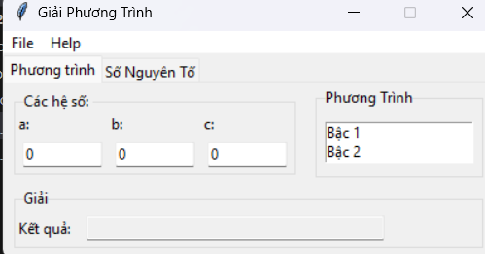

Giải pt bậc 1:

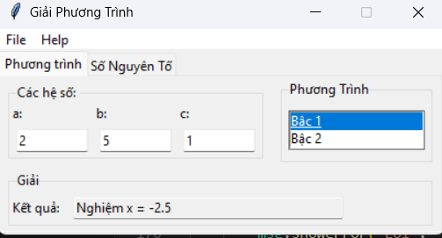

Giải pt bậc 2:

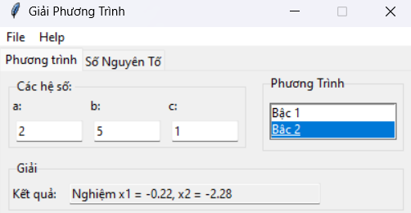

Kiểm tra số nguyên tố:

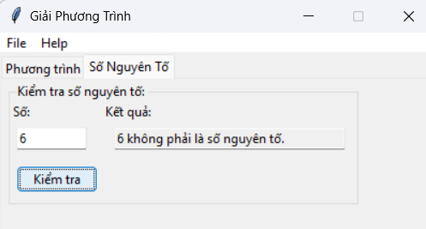

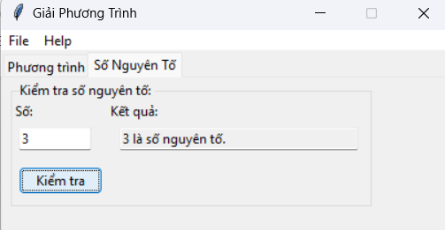

**DEMO ỨNG DỤNG QUẢN LÝ NHÀ SÁCH SKY**

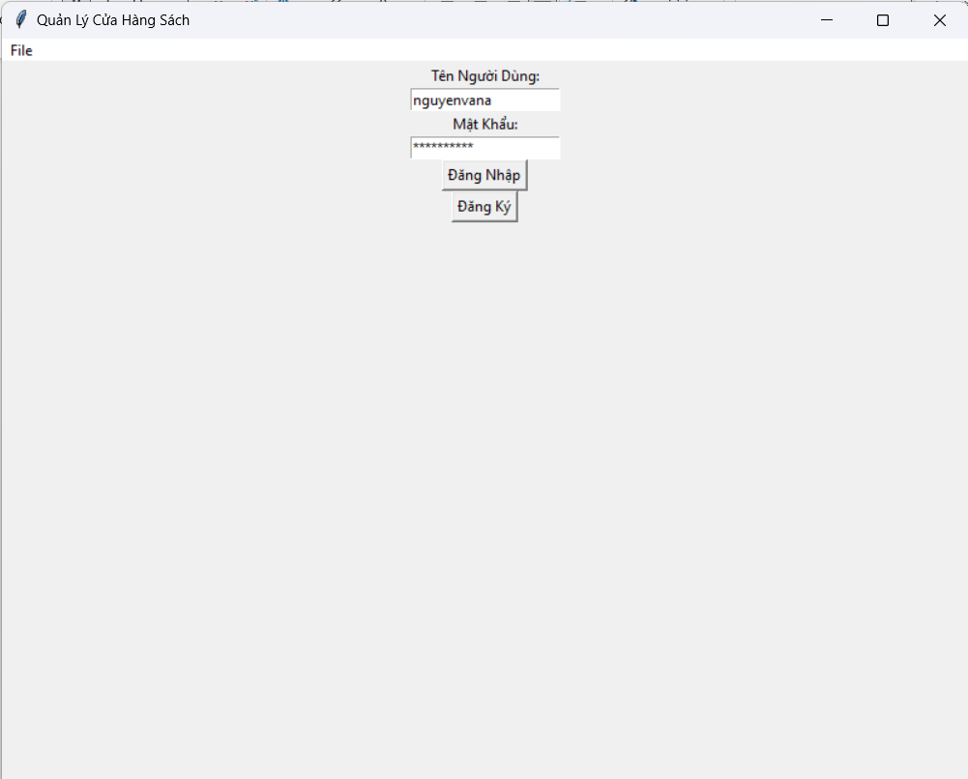

Đây là giao diện của ứng dụng có 2 button là đăng nhập và đăng ký, nếu đã có tài khoản thì bạn có thể đăng ký tài khoản khách hàng

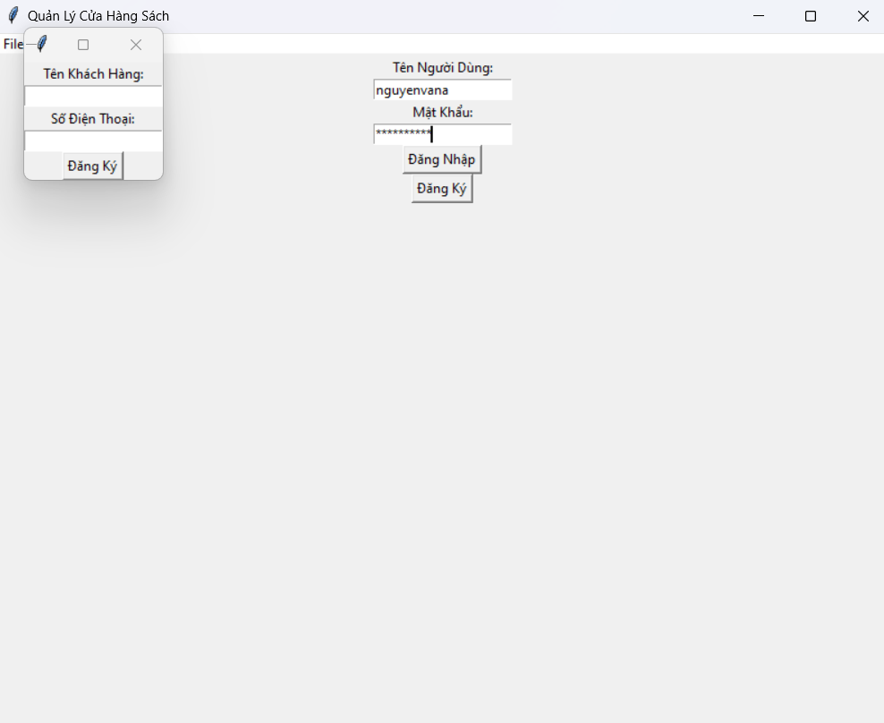

Khi bạn nhấn đăng ký nó sẽ hiện ra một from mới bạn sẽ nhập tên và số điện thoại của bạn . ví dụ ở đây bạn nhập tên là nguyena và số điện thoại là 0203040506 và nhấn đăng ký nó sẽ hiện ra bạn đã đăng ký thành công

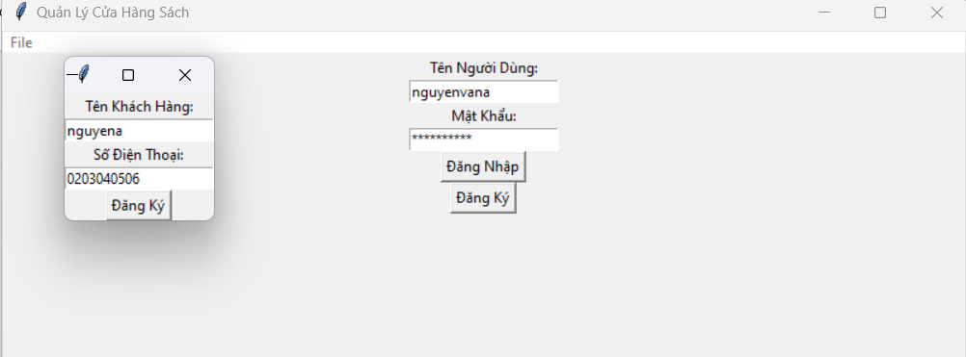

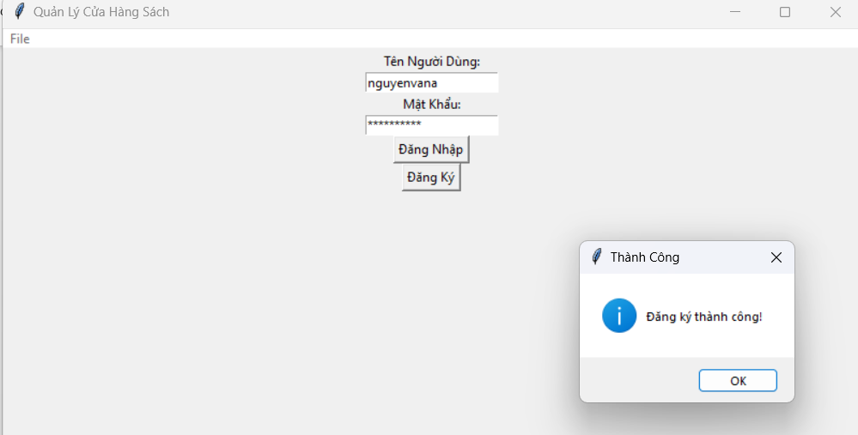

Và nó sẽ quay về bảng đăng nhập bạn nhập tài khoản của mình và thì nó sẽ hiện giao diện khách hàng

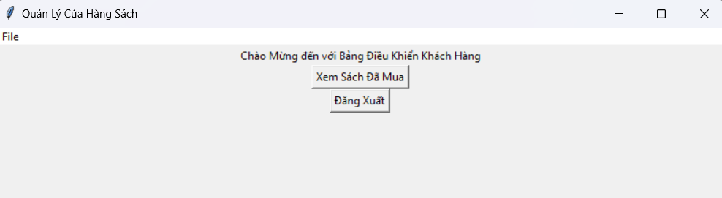

Đấy giao diện có 2 button là xem sách đã mua và đăng xuất , nếu bạn nhấn xem sách đã mua nó sẽ hiện các hóa đơn bạn đã mua ở thesky nếu bạn chưa mua gì nó sẽ hiện thống báo là bạn chưa mua sách trong thesky

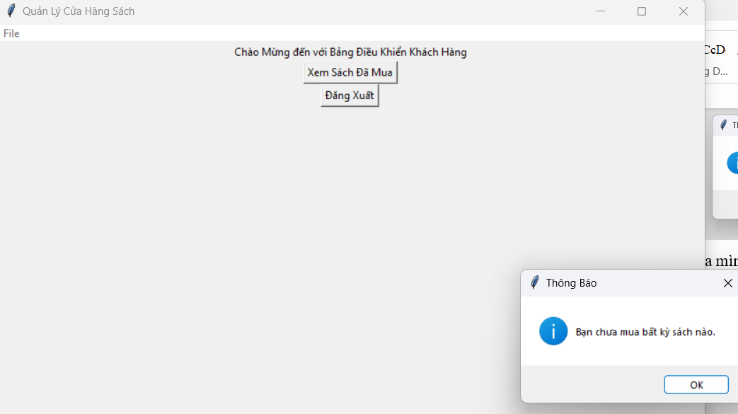

Nếu bạn đã mua nó sẽ hiện các thông tin về hóa

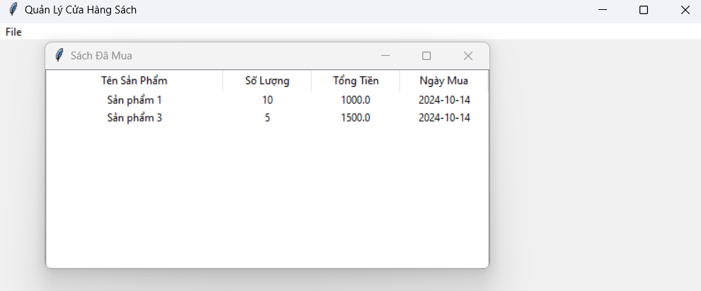

Còn nếu bạn đăng nhập tài khoản nhân viên :

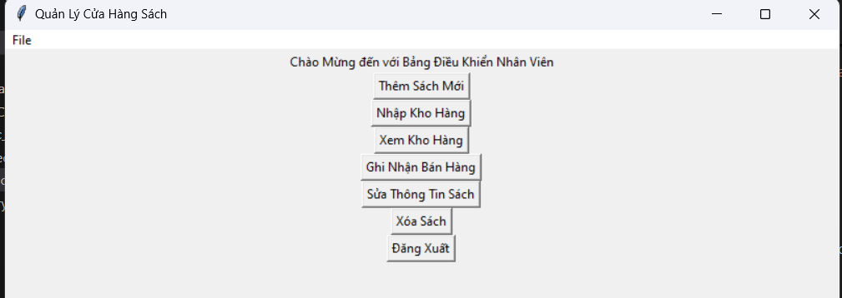

Đây là giao diện của bảng nhân viên:

Có 6 chức năng:

+ thêm sách mới

Nếu bạn nhấn thêm sách mới và nhập thông tin tương ứng nó sẽ hiện thêm thành công:

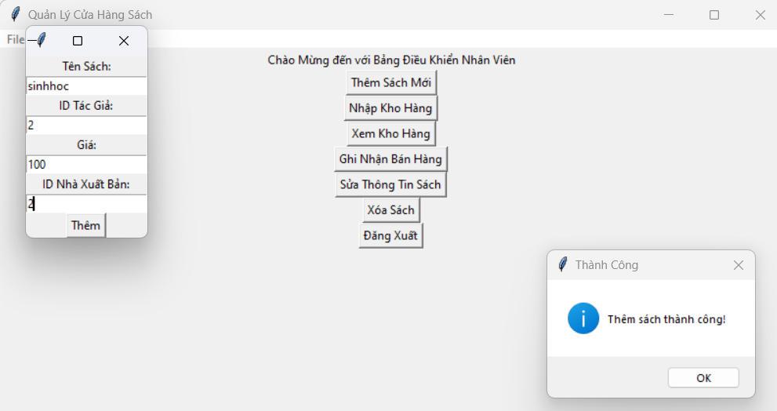

+ nhập kho hàng:

Khi bạn nhấn nhập kho hàng:

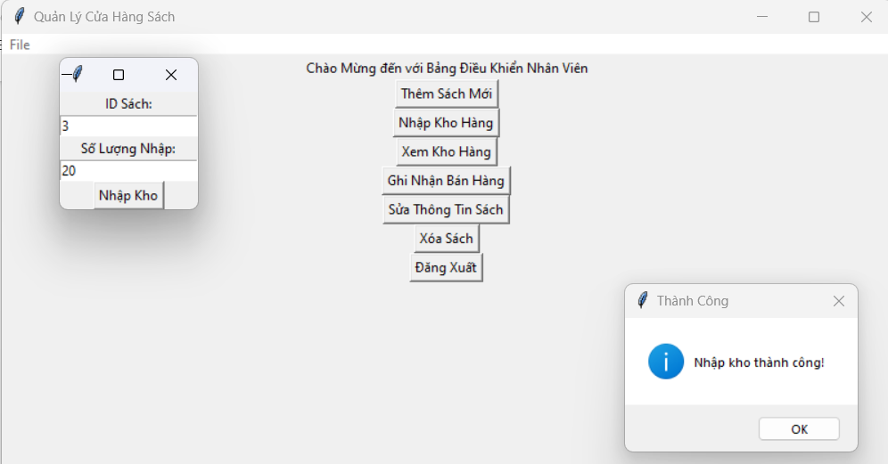  
nhập thông tin và nhấn nhập kho nó sẽ hiên thông báo nhập thành công nếu id sách đã tồn tại trong database

+ xem kho hàng

Nếu nhấn xem kho hàng bạn nó sẽ hiện yêu cầu hiển thi tất cả hoặc hiển thị theo id sách

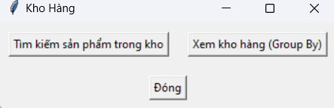

Nếu chọn hiển thi theo id thì nó sẽ hiện ra các kho hàng có id sách tương ứng:

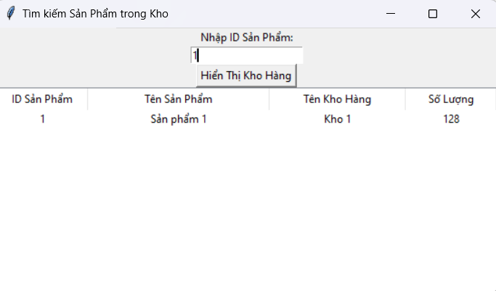

Nếu chọn hiển tất cả thì đây là giao diện:

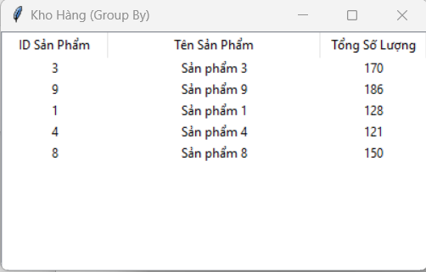

+ghi nhận bán hàng

Nếu chọn ghi nhận bán hàng:

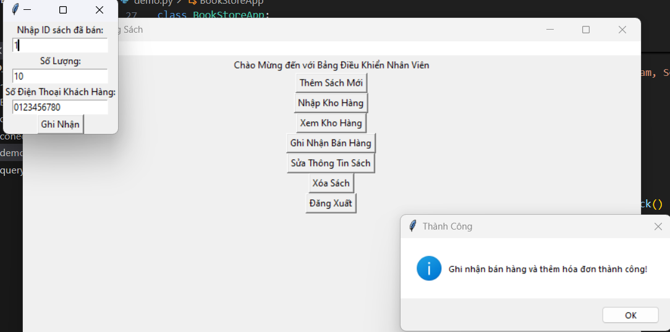

Đây là giao diện nó sẽ thêm vào table HoaDon trong database và trừ số lượng hàng bán được trong kho hàng

+ sửa thông tin sách

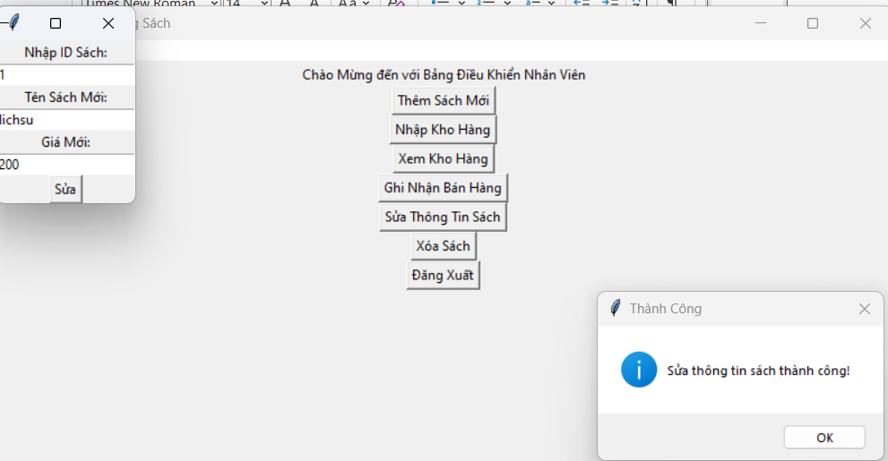  
khi bạn chọn sửa thông tin sách nó sẻ hiển thị giao diện để bạn nhập id sách và thông tin của các thuộc tinh mà bạn muốn thay đổi

+ xóa sách

Nếu bạn xóa sản phầm mà trong kho vẫn còn hàng thì sẽ hiện thông báo:

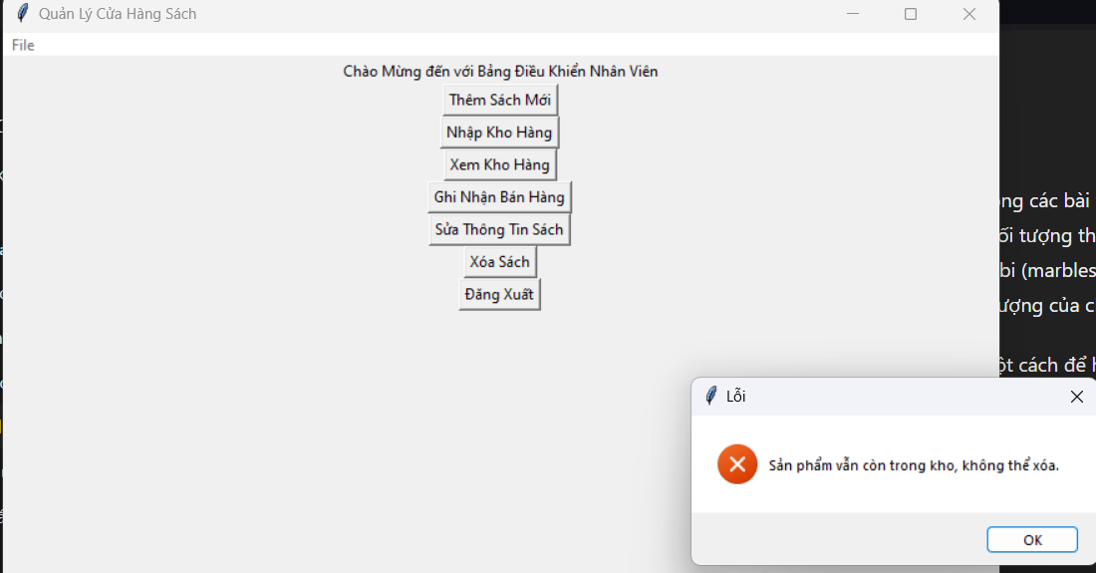

Nếu không có sẽ thì hiện xóa thành công:

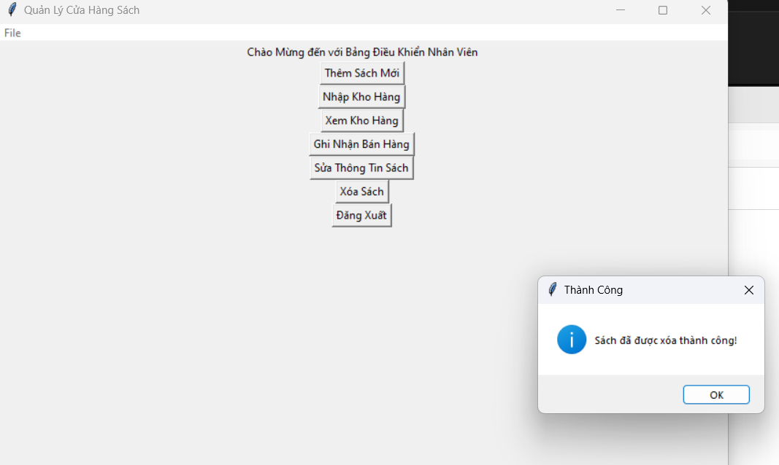

**DEMO WED QUẢN LÝ NHÀ SÁCH SKY**

**Đầu tiên để chạy được wed bạn cần phải tạo database và insert data vào, mình đã tạo sẵn một file có tên là conect_database.py khi bạn chạy file này nó sẽ tìm database tên là demodb trong postgresql và sẽ tạo các table và insert data vào bạn cần thay đổi port và password tương ứng của bạn**

**Sau khi đã chạy xong file nó sẽ hiện thông báo tạo thanh công**

**Sau đó thì chạy file app.py**

**Sẽ ra giao diện login :**

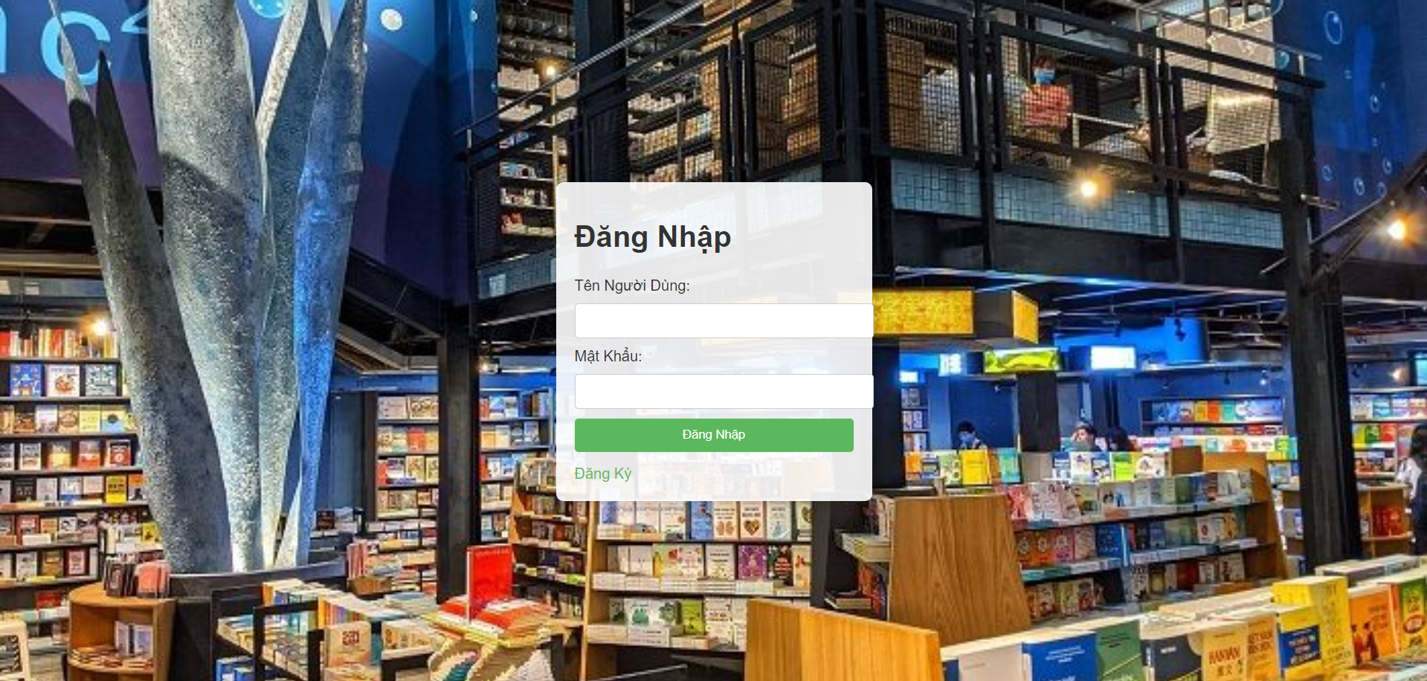

**Đây là giao diện**

**Mình có tạo sẵn 2 tài khoản một nhân viên và một khách hàng**

**Tài khoản nhân viên:**

**nguyenvana**

**password**

**0123456789**

**Tài khoản khách hàng:**

**Tranhthithanh**

**password**

**1234567890**

**Nếu bạn muốn đăng ký tài khoản khách hàng mới bạn có thể chọn đăng ký nó yêu cầu bạn nhập tên và số điện thoại của bạn (lưu ý số điện thoại không được trùng nhau và phải đủ 10 ký tự là số)**

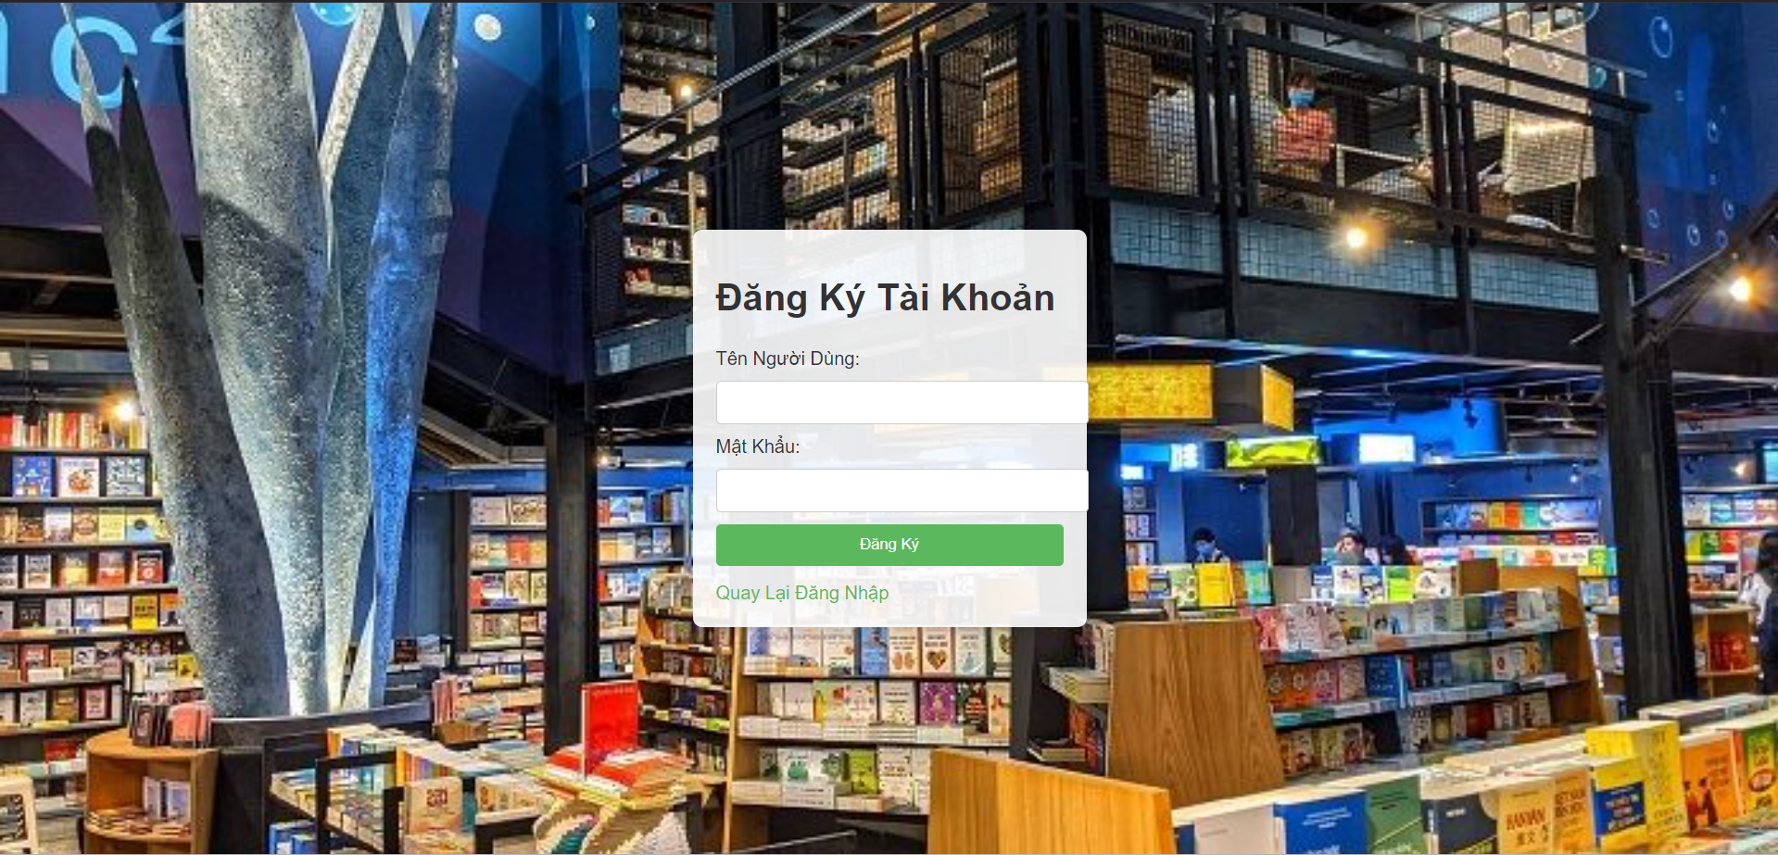

**Đây là giao diện khi bạn nhập đầy đủ các thông tin nhân đăng ký nếu nó hiện thành công thì tài khoản bạn đăng ký đã có trong database sau đó trang sẽ tự động quay về trang login**

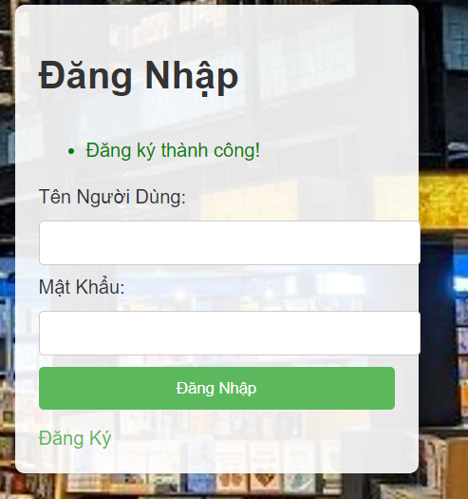

**Sau khi bạn đăng nhập thành công nó hiện giao diện của khách hàng**



**Có 2 chức năng là xem các sách bạn đã mua và đăng xuất tài khoản.**

**Nếu bạn chưa mua sách nào wed sẽ thông báo bạn chưa mua quyển sách nào.**

**Còn đây là giao diện bạn đã mua sách rồi**

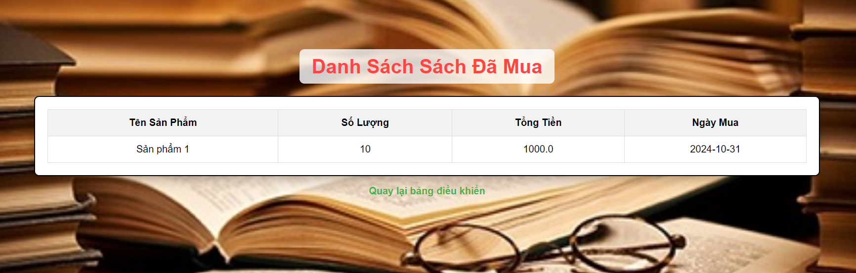

**Tiếp theo là giao diện nhân viên**

**Bạn sẽ đăng nhập bằng tài khoản nhân viên tôi vừa cung cấp. khi nhấn đăng nhập wed sẽ hiện ra giao diện của employeer**

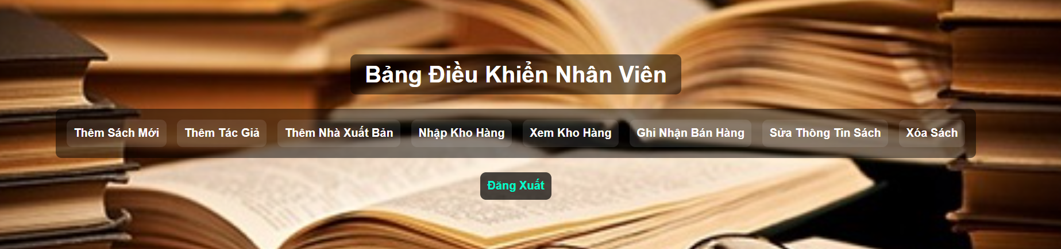

**ở giao diện nhân viên mình thiết kế ra 6 chứng năng tương ứng :**

**+ thêm sách mới:**

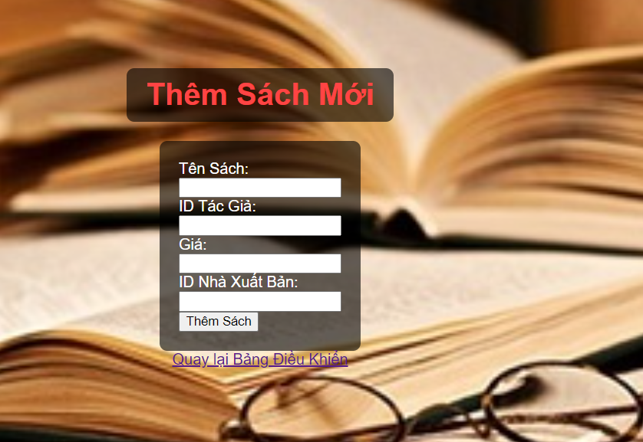

**+ thêm tác giả:**

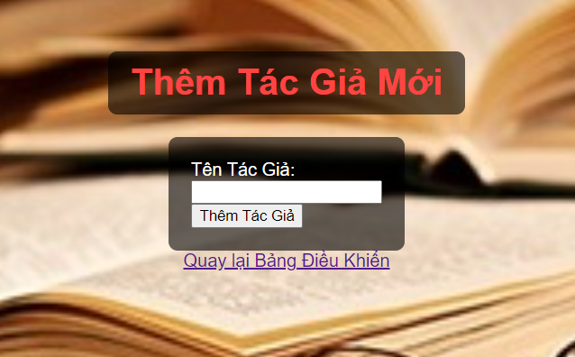

**+ thêm nhà xuất bản:**

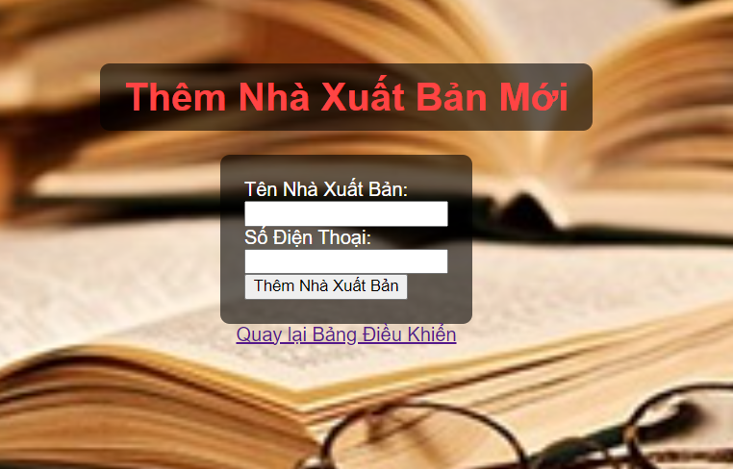

**+ nhập kho hàng:**

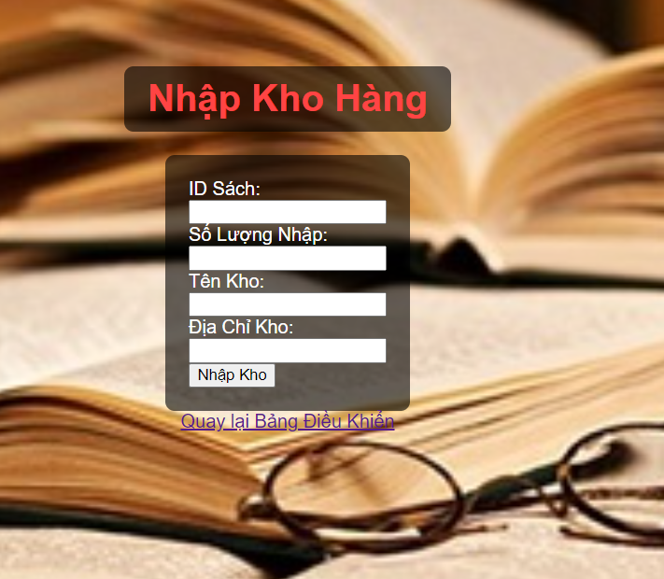

**+ nhập hóa đơn:**

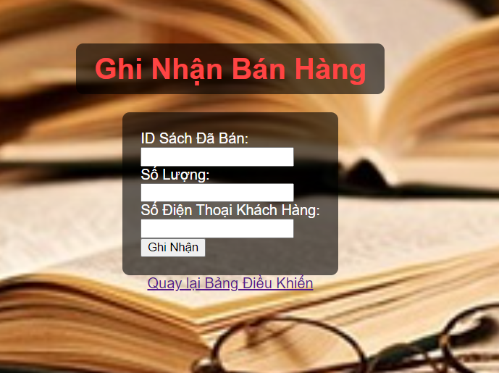

**+ xem kho hàng:**

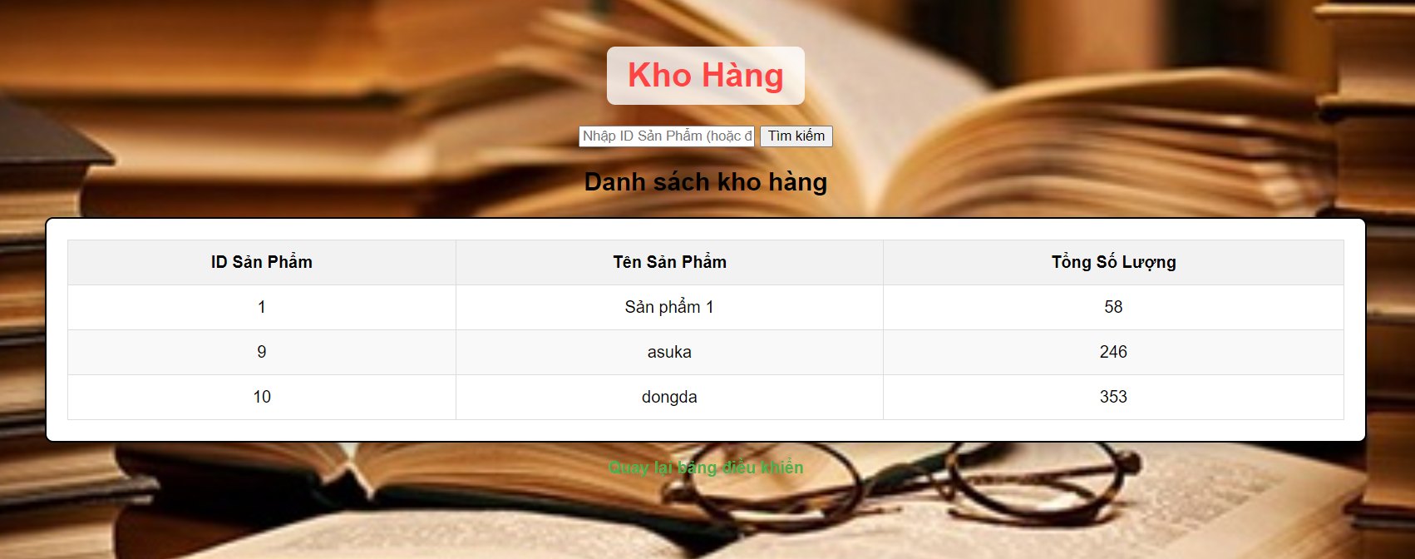

**+ sửa thông tin sách:**

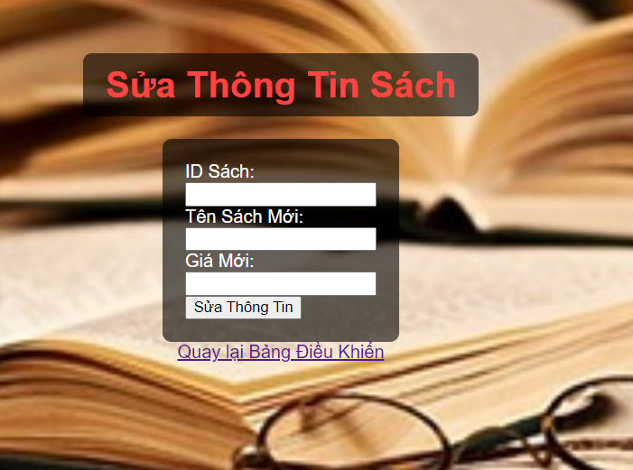

**+ xóa sách**

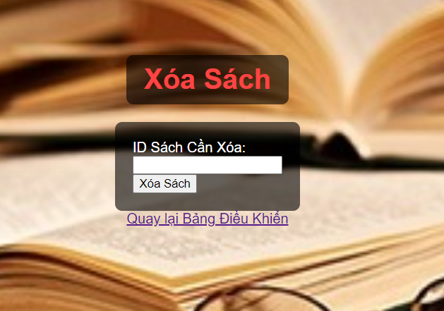

Đây là sơ đồ ern database :

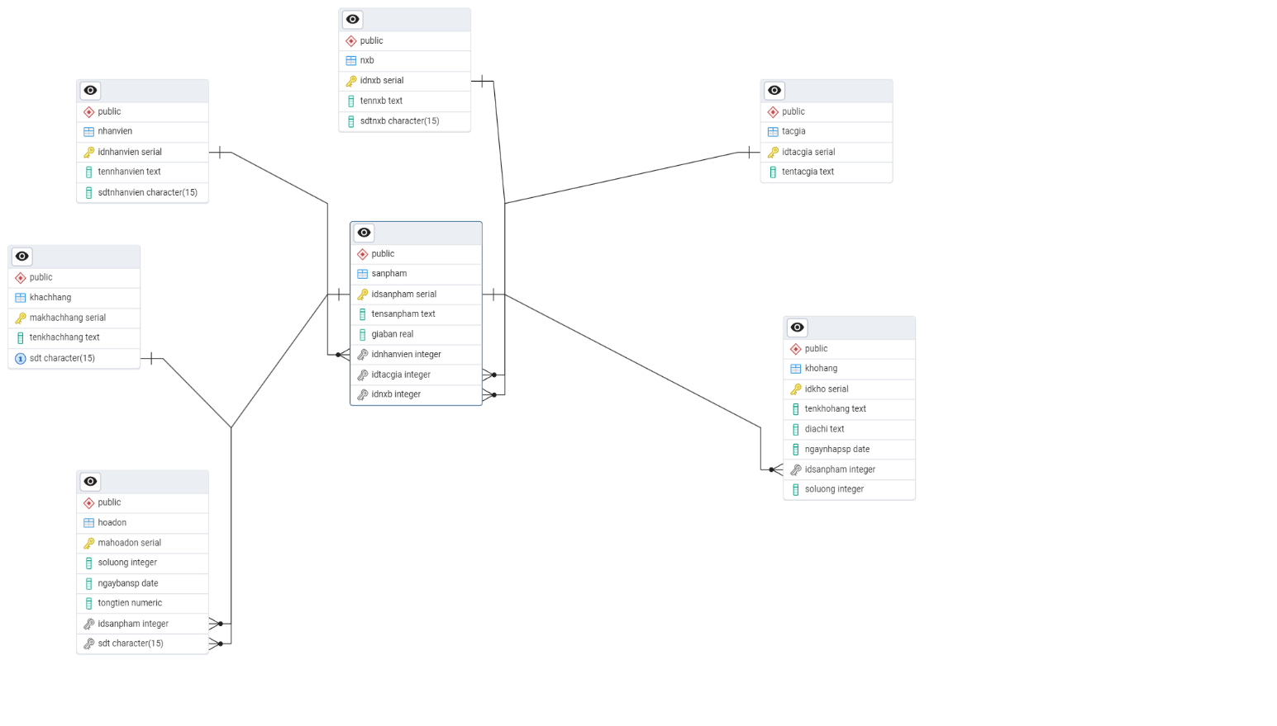

LINK GITGUB: